Vaja 1

1:Besedilo naloge

Izdelaj digitalno kombinacijsko vezje z tremi vhodi in enim izhodom ki zadovolji podano tabelo.Uporabi čip CMOS 4011

2Stialni načrt in pravilnostna tabela

Iz tabele zahtev izluščimo minimalno enačbo, narišemo vezje in ga poskusimo realizirati z NAND vrati ko so v 4011 čipu.

A | B | C | Y
0 | 0 | 0 | 0
0 | 0 | 1 | 0
0 | 1 | 0 | 1
0 | 1 | 1 | 1
1 | 0 | 0 | 0
1 | 0 | 1 | 1
1 | 1 | 0 | 0
1 | 1 | 1 | 1

0
0
1
1
1
0
1
0
A
B
C
y = AC + AB
&
&
> 1
A
C
A
B
Y

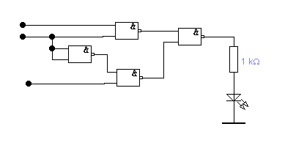

A 1 3 5
2
C 8 4
9 10 6
12
13
B 11

3:Opis metode dela:
Vajo zvežemo po vezalni shemi na eksperimentalni ploščici.Nato z stikali preklapljamo tako kot kaze pravilnostna tabela zgoraj, ter preverimo pravilnost delovanja po tabeli. Takrat ko je Y na 1 (5V) LED sveti.

